**Vytvořte vlastní zadání kontrolní souborné práce do OV z Vašeho oboru.**

Postup výběru, zadání a vyhodnocení kontrolní práce:

1. zvolte vhodnou cvičnou nebo užitkovou práci, odpovídající rozsahu ověřovaného učiva (tematického celku)

Př.: Zhotovení krabičky ze dřeva



1. rozhodněte, zda bude mít kontrolní práce část teoretickou i praktickou a připravte jejich obsahovou stránku včetně potřebných materiálů
2. vyberte, jaké parametry budete v kontrolní práci sledovat

Prostřednictvím této kontrolní práce zjišťujeme zvládnutí tematického celku „Ruční nástroje pro práci se dřevem“, ověřujeme dovednosti v oblasti čtení technické dokumentace, orýsování, řezání, broušení, spojování materiálu a povrchové úpravy.

1. stanovte způsob hodnocení včetně hodnotící tabulky pro převod na klasifikační stupně

Dovednosti a jejich bodové hodnocení:

* + Čtení jednoduché technické dokumentace – 3 body.
  + Orýsování: 0 – 3body
  + Řezání: 0 – 12 bodů
  + Spojování materiálu: 0- 12bodů
  + Broušení: 0 -10bodů
  + Povrchová úprava: 0 -10 bodů
  + Kompletace, přesnost provedení, kolmost spojů, preciznost provedení hřebíkových spojů: 10 bodů

Celkem 60 bodů.

Převodní tabulka na klasifikační stupnici může být následující:

60 - 55 bodů: 1

54 - 46 bodů: 2

45- 39 bodů: 3

38 – 30 bodů: 4

29 – 0 bodů: 5

1. napište zadání pro žáky (vysvětlení cíle práce, zaměření, postupu, účel a funkci výrobku a způsobu hodnocení)

**Didaktický test - nestandardizovaný**

Skupinová práce

* skupinky po 2-3 studentech

Připravte nestandardizovaný didaktický test postihující následující témata z Didaktiky praktického vyučování a rozvíjející všechny úrovně učení (zejména vyšší řády myšlení).

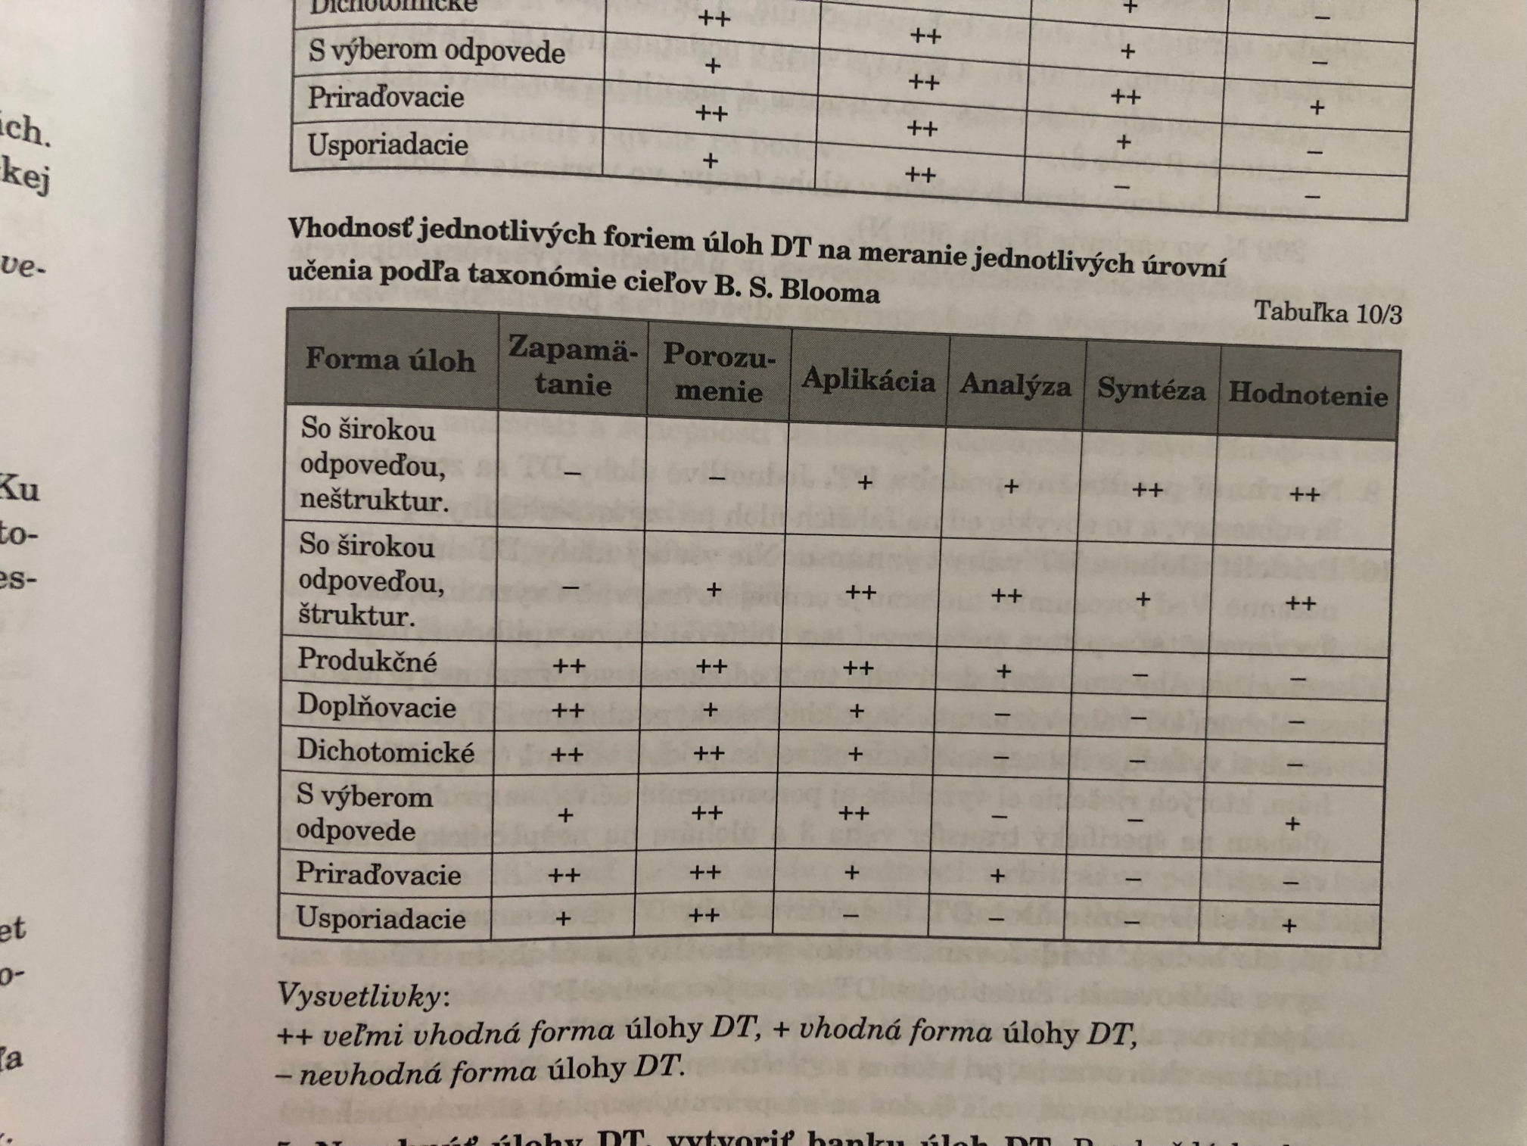

Témata:

1. Osobnost učitele,
2. BOZP,
3. Právní předpisy,
4. Hodnocení

v každém tématu vymyslete 5 testových uzavřených otázek typu:

1. dichotomická
2. s výběrem jedné nebo i více správných odpovědí
3. přiřazovací/uspořádací
4. otevřená se stručnou odpovědí
5. otevřená se širokou odpovědí

Pozn.: Můžete použít libovolný online nástroj pro přípravu testů (Google, Kahoot, Quizlet, …) nebo word, excel, ppt, nebo paír a tužku ☺.